ПОМАРОЧНАЯ ИНВЕНТАРИЗАЦИЯ АЛКОГОЛЬНОЙ ПРОДУКЦИИ
Помарочная инвентаризация проходит в программе менеджер. Возможна работа с нескольких компьютеров в одной инвентаризации. Суть заключается в сканировании каждой бутылки продукции имеющейся на складе. На основании введенных данных будет сформирован документ корректировки количества и присвоение акцизных марок к партии товара.

Подготовка к инвентаризации
Проверьте, что в журнале документов не осталось не проведенных или отложенных документов с алкогольной продукцией. При их наличии удалите или проведите документы. Ежемесячное сравнение с ЕГАИС остатками делать не нужно, сделаем его после. Распечатайте остатки алкогольной продукции для удобства контроля кол-ва бутылок требуемых к сканированию.

Инвентаризация
Открыть окно ревизии: меню инструменты – помарочная инвентаризация
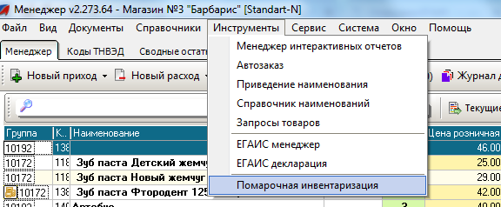
Сканировать подряд все акцизные марки. Если случайно дважды сканировали одну и ту же бутылку задвоение остатка не произойдет. Если нужно удалить акцизку нажмите кнопку с красным минусом на панели инструментов или отредактируйте колонку «Фактический остаток» с 1 на 0

Завершение инвентаризации
Нажмите кнопку Операции – завершение инвентаризации для создания необходимых документов движения.
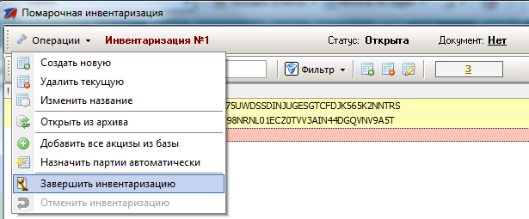
В журнале документов найдите документ корректировки количества, соответвующего инвентаризации, распечатайте его – это и будет результат ревизии. Если нашли ошибки, то так же по кнопке Операции – отменяем инвентаризацию, вносим исправления и снова завершаем.
На этом этапе можно начинать торговлю алкоголем.
Провести ежемесячное (полное) сравнение с остатками ЕГАИС

